KNUFFEL, HANDDRUK, KUS: BEGROETINGEN DOOR DE EEUWEN HEEN
Wat is de oorsprong van begroetingen als de buiging, de handdruk of de kus?

De handdruk

Een handdruk is een teken van balans en gelijkheid, terwijl bij een buiging de ongelijke relatie al snel duidelijk was. De oorsprong van deze interactie ligt volgens sommige onderzoekers in de 5e eeuw. De Grieken zouden het schudden van de hand gezien hebben als een symbool van vrede. Beide partijen lieten zien dat zij geen kwade bedoelingen hadden jegens elkaar en dat zij geen wapens droegen. Anderen stellen dat de handdruk veel later ontstond. Tijdens de Middeleeuwen zou men elkaar de hand schudden om elkaar te controleren op wapens. Als er flink gerammel klonk, was het duidelijk dat de persoon voor je waarschijnlijk een mes bij zich had.

Een iconisch moment. Premier Rabin van Israël en Yasser Arafat schudden elkaar de hand in 1993. Foto Vince Musi / The White House / Public domain

Tegenwoordig gebruiken we een handdruk niet meer alleen als begroeting, maar ook als symbool voor de bezegeling van een afspraak of verbintenis. Die gewoonte ontstond pas later. Bij een bruiloftsceremonie houden de geliefden nog steeds elkaars handen vast om aan te geven dat ze de huwelijkse verbintenis aangaan.
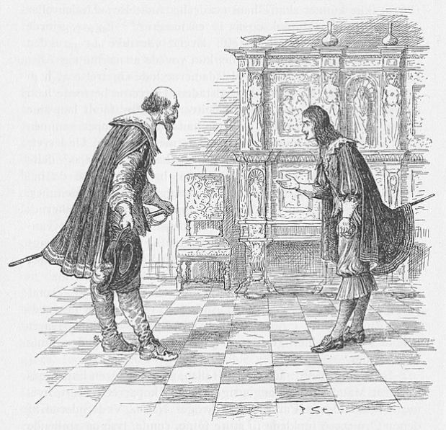
Twee hoge heren buigen voor elkaar, zoals dat gebruikelijk was in de zeventiende eeuw. Tekening door Poul Steffensen (1866-1923) / Public domain via Wikimedia Commons

Buigen

De oorsprong van het buigen stamt vermoedelijk uit de tijd van de jagers en verzamelaars. Als zij geconfronteerd werden met een roofdier, maakten ze zichzelf klein om minder dreigend over te komen. Dit was ten dele ook het geval in de latere geschiedenis. Verder laat een buiging zien dat ‘de buiger’ een minder hoge status heeft dan diegene voor wie gebogen wordt. Er werd gebogen en geknield voor monarchen of voor God (tijdens het bidden bijvoorbeeld). Hoe dieper er werd gebogen, hoe belangrijker de ontvangende persoon was. Het is een symbool van onderdanigheid.

Knuffelen

Knuffelen gaat ver terug in de tijd en lijkt daarmee een onderdeel van de menselijke natuur te zijn. Laatst werden er nog resten van een 5800 oud stel gevonden die in een innige omhelzing begraven waren. De eerste keer dat deze vorm van intimiteit werd gedocumenteerd was in de 16e eeuw. Daar werd echter een worstelmanoeuvre beschreven; de berenomhelzing.

Kus

De beginselen van de kus liggen in India. In het 3500 jaar oude woord in het Sanskriet werd al geschreven over het ‘neuzen’, het liefkozend tegen elkaar aanwrijven van de neus. Waarschijnlijk is snel daarna de kus ontdekt. Zo’n 500 jaar later werd het gedocumenteerd. Tijdens de 5e eeuw werden verschillende kustechnieken beschreven in de Kamasutra. Waarschijnlijk verspreidde Alexander de Grote het nieuws over deze intimiteit in Europa. Hij viel India binnen in 325 voor Christus en nam deze gewoonte mee naar zijn eigen land. Vervolgens raakten ook de Romeinen in de ban van het kussen en maakten dit populair in andere delen van Europa en Noord-Afrika.

Manier van kussen verbonden aan status

Ook bij het kussen was een zekere vorm van status verbonden. De Romeinse Keizer liet zich kussen, maar hoe hoger de rang was van de ‘kusser’ hoe hoger op het lichaam er gekust mocht worden. De kusreikwijdte lag vanaf de voet tot aan de wang. Gedurende de Middeleeuwen werd de kus ook gebruikt om een contract officieel te maken. Mensen schreven een X onderaan het document en kusten, daarom associëren we vandaag de dag de ‘X’ nog met een kus. Tijdens de 17e eeuw nam het kussen af en werd het buigen en de hoed afnemen beleefder gevonden. Daarnaast waren dit ook begroetingsvormen die ziekteverspreiding tegenging, dit was wel nodig met besmettelijke ziekten als de pest.

Beroemde kussen

In 1896 werd de spraakmakende stomme film ‘the Kiss’ vertoond in de bioscopen. Het was de eerste zoen die op film werd vastgelegd en leverde behoorlijk wat reacties op. De kus werd obsceen gevonden en de Katholieke Kerk vond dat censuur de beste oplossing was. Dit soort praktijken zou volgens de kerk alleen maar leiden tot moreel verval. De op film vastgelegde kus duurde 23 seconden lang. Een andere beroemde kus is vastgelegd door Gustav Klimt. ‘Der Kuss’ werd door hem geschilderd in 1908. Vele andere kunstenaars raakten ook geïnspireerd door het kussen. Denk aan de Times Square kus in 1945, toen een meisje gekust werd door een matroos of de enigszins vreemde kus tussen Sovjetleider Bresnjev en de Oost-Duitse leider Erich Honecker in 1979. Deze staat ook wel bekend als de ‘Kremlin Kus’.

Nieuwe vormen van begroetingen: de elleboogstoot?

In de zeventiende eeuw raakte de kus in onbruik, zoals gezegd mede omdat men doorkreeg dat een dergelijke intieme begroeting ook bijdraagt aan de verspreiding van ziektes. Maar wie denkt dat zoiets tot het verleden behoort, heeft het mis. Tijdens de corona-pandemie in 2020 raakte de elleboogstoot in als alternatief op het klassieke handenschudden. Het idee is dat een kortere aanraking met een lichaamsdeel dat ook nog minder vaak met andere -mogelijk besmette- oppervlakten in aanraking is gekomen, bijdraagt aan het beperken van besmettingen.

